HƯỚNG DẪN SỬ DỤNG PHẦN MỀM ĐĂNG KÝ HỌC
VÀ CÁC LƯU Ý QUAN TRỌNG
I. Hướng dẫn sử dụng phần mềm đăng ký học
1. Giới thiệu chung
Việc đăng ký học của sinh viên là một việc bắt buộc và rất quan trọng trước khi bắt đầu mỗi học kỳ, xác nhận quyền lợi và trách nhiệm của sinh viên trong nhiệm vụ học tập của mình. Sinh viên không đăng ký học tại học kỳ chính thì sẽ bị buộc thôi học
Nhà trường sẽ thông báo thời gian đăng ký học qua tuần công dân đầu khóa (đối với học kỳ đầu tiên khi sinh viên vừa nhập học); qua email cá nhân của sinh viên và website Đăng ký học trước các đợt đăng ký học ở các học kỳ sau đó. Việc đăng ký học được thực hiện qua mạng Internet, xác thực qua tài khoản của sinh viên tại website Đăng ký học (http://dangkyhoc.hlu.edu.vn hoặc http://210.245.13.149)
Sinh viên căn cứ vào các phương án đăng ký học của mình để đi đăng ký học theo thông báo về thời gian đăng ký học của nhà trường.
2. Tài khoản đăng ký học
Mỗi sinh viên khi vào nhập học vào trường được nhà trường cung cấp cho một Mã sinh viên. Mã sinh viên này là cố định trong suốt quá trình học tập của sinh viên tại trường, mọi quá trình đăng ký học và các vấn đề liên quan đến học tập, thi cử, xử lý học vụ, điểm thi, học phí… đều liên quan tới mã sinh viên này.
Tài khoản tại website đăng ký học (sau đây gọi là Tài khoản ĐKH) cũng chính là mã sinh viên dung để đăng nhập vào Hệ thống phần mềm Đăng ký học trên website Đăng ký học của nhà trường. Mật khẩu mặc định cho lần đăng nhập đầu tiên sẽ chính là mã sinh viên.
Ví dụ: Mã sinh viên 390101 thì khi đăng nhập lần đầu sẽ là:
Username: 390101
Password: 390101
3. Truy cập website Đăng ký học
Sinh viên đăng ký học thực hiện các bước tuần tự như sau:
- Bật trình duyệt Internet Explorer  lên (có thể dùng trình duyệt khác như Firefox ) và nhập địa chỉ http://dangkyhoc.hlu.edu.vn hoặc http://210.245.13.149 vào thanh địa chỉ của trình duyệt, sau đó gõ Enter. Trình duyệt sẽ đưa đến website Đăng ký học như sau:
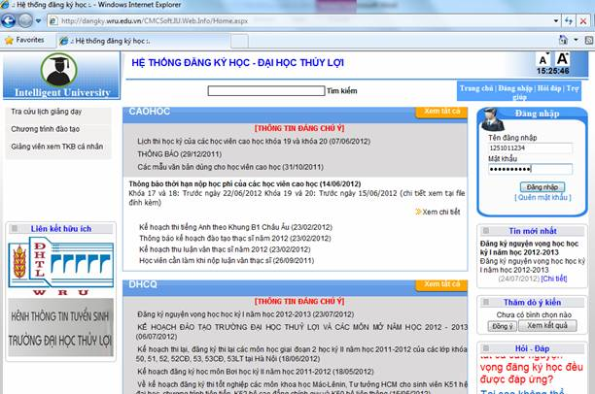
- Nhập tài khoản và mật khẩu của bạn vào ô Tài khoản và Mật khẩu (Lưu ý: Lần đầu tiên đăng nhập vào chương trình, mật khẩu sẽ trùng với tài khoản, sinh viên vào thay đổi mật khẩu của mình để đảm bảo sự bảo mật. Khi quên mật khẩu có thể liên hệ với Cố vấn học tập để lấy lại). Ở đây chúng ta lấy một ví dụ là bạn sinh viên tên là: Nguyễn Văn A lớp 54C1 với mã sinh viên là 1251011234.
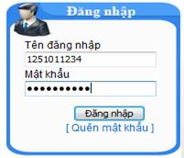
Sau khi nhập tài khoản và mật khẩu, bấm nút Đăng nhập để đăng nhập vào chương trình, chương trình sẽ yêu cầu các bạn sinh viên cần phải đổi mật khẩu để đảm bảo tính bảo mật cho tài khoản cá nhân của.
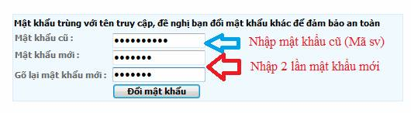

Sau khi đổi mật khẩu thành công, phần mềm tự động chuyển sang trang chủ để sinh viên có thể sử dụng phần mềm đăng ký học.
Thông tin đầu tiên mà sinh viên cần quan tâm là các thông báo mà nhà trường ban hành.
Những thông tin mới nhất mà nhà trường ban hành sẽ nằm ở mục Tin mới nhất (góc trên cùng bên phải).
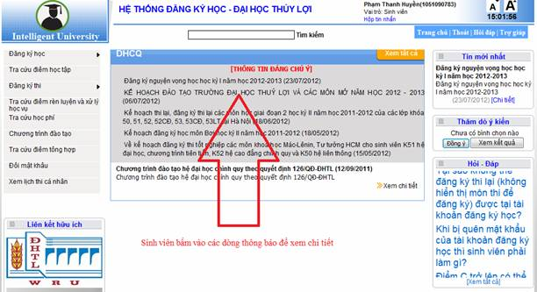
3. Chức năng đăng ký học và các tiện ích kèm theo
3.1. Đăng ký học
Để thực hiện việc Đăng ký học, dùng chức năng Đăng ký học => Sinh viên đăng ký học.
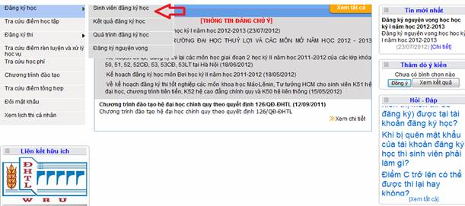
Chương trình sẽ đưa sinh viên vào chức năng đăng ký học để đăng ký học (ở đây lấy ví dụ là học kỳ II năm học 2011-2012 đợt học 5) cho trường hợp của sinh viên Phạm Thanh Huyền 52MT.
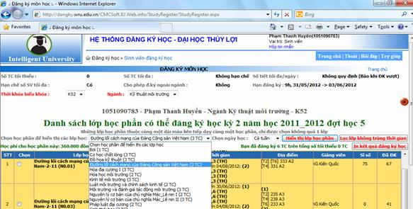
Các bạn sinh viên cần phải quan tâm tới các thông tin như sau:
1. Số TC tối thiểu: Quy định số tín chỉ tối thiểu trong đợt học đó mà sinh viên phải đăng ký.
2. Số TC tối đa: Quy định số tín chỉ tối đa mà sinh viên được đăng ký trong đợt học đó. (Sinh viên cần đọc rõ quy chế 43 để hiểu thông tin này).
3. Số tiết tối đa/Ngày: (thông thường không rằng buộc): Quy định số tiết tối đa sinh viên mà sinh viên được phép đăng ký trong một ngày.
4. Hạn chế số lượng SV đăng ký tối đa (được đặt là Có): Thông số nói lên việc có hạn chế số lượng sinh viên đăng ký tối đa hay không. Khi đặt là Có thì có nghĩa là sinh viên không thể đăng ký học quá số lượng sinh viên quy định.
5. Cho phép đăng ký ngoài ngành (đặt là Không): tham số này quy định việc sinh viên có được đăng ký học ngành khác hay không
6. Hạn đăng ký: Thời gian được nhà trường quy định cho việc đăng ký học của sinh viên. (Phần này các bạn sinh viên đặc biệt lưu ý đảm bảo quyền lợi cho từng sinh viên).
7. Đăng ký học cùng Khóa: Chọn tham số này để chọn khóa nào để sinh viên đăng ký (sinh viên có thể đăng ký các môn học ở các khóa khác nhau).
8. Ngành học: Ngành học mà sinh viên đăng ký học tại trường. Đối với những trường hợp đăng ký học văn bằng 2, cần phải chọn ngành học khác nhau.
9. Thông tin cá nhân: Được bố trí theo cấu trúc Mã sinh viên – Họ tên – Ngành học – Khóa
10. Thông tin về năm học, học kỳ và đợt học đang đăng ký: Chú ý đến những thông tin này vì có nhiều trường hợp sinh viên khi vào kiểm tra lịch học thì thấy là số tín chỉ sai khác vì có thể chương trình đang được đặt ở đợt học khác với đợt học mà sinh viên đang muốn xem.
11. Thông tin về các học phần đăng ký và các tiện ích
- Chọn học phần để hiển thị các lớp học: Chọn môn học để đăng ký. Học kỳ đó tổ chức bao nhiêu môn cho Khóa mà sinh viên chọn đăng ký thì sẽ hiển thị tại đây
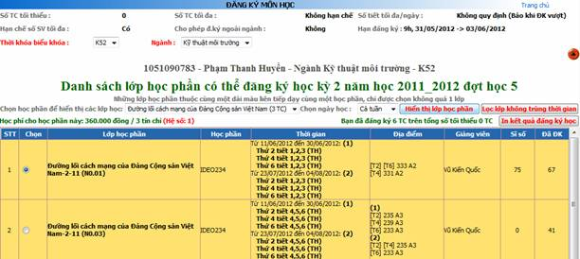
Sau khi chọn một môn học thì bấm nút chương trình sẽ hiển thị tất cả các lớp học phần mà sinh viên được phân công để lựa chọn cho mình lớp học mình mong muốn.
Có một số tiện ích giúp cho sinh viên dễ dàng hơn trong việc lựa chọn là Chọn ngày học – Lựa chọn những lớp học phần môn học tổ chức trong ngày lựa chọn; ấn nút để lọc những lớp học phần môn học đã trùng với thời gian các lớp học phần khác mà mình đã lựa chọn, sau đó lựa chọn lớp muốn học và ấn nút đăng ký học .
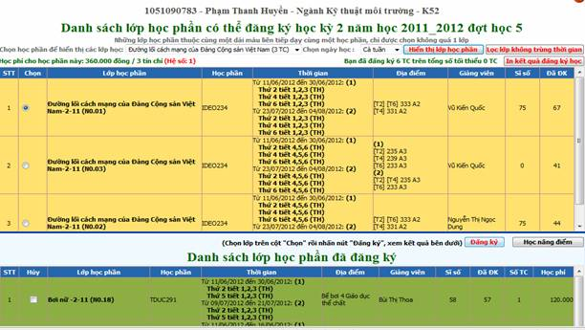
Ở các lớp học phần môn học này có các tham số sau:
- Cột Chọn: Di chuyển chuột vào ô tròn và click vào đó (sẽ có điểm màu xanh ở trong) để chọn lớp học phần đăng ký học
- Cột Lớp học phần: Tên lớp học phần môn học mà sinh viên đăng ký học.
VD: Bóng chuyển 2-1-10(N0.05) có nghĩa là môn học này tên là Bóng chuyền 2, tổ chức tại học kỳ I năm 2010. N0.05 có nghĩa là nhóm thứ 5
Có các loại lớp học phần như sau:
+ Lớp Lý thuyết: Là những lớp học phần lý thuyết học ở các hội trường lớn.
+ Lớp Thảo luận: Là những lớp thảo luận ở các hội trường nhỏ
- Cột Học phần: Mã môn học mà bạn đang lựa chọn đăng ký.
- Cột Thời gian: hiển thị giai đoạn học (Học từ ngày nào đến ngày nào), thời gian học trong tuần (từ thứ Hai đến thứ Bẩy) và tiết học trong ngày (từ tiết 1 đến tiết 15).
Trong cột Thời gian này có các từ viết tắt là: LT – Lý thuyết; TH – Thực hành; TT – Thực tập; TN – Thí nghiệm… là đặc điểm của lớp học phần đó như đã phân tích ở trên.
Thời gian học trong ngày như sau:
Tiết 1(07:00-07:50) | Buổi sáng
Tiết 2(07:55-08:45) | Buổi sáng
Tiết 3(08:55-09:45) | Buổi sáng
Tiết 4(09:50-10:40) | Buổi sáng
Tiết 5(10:50-11:40) | Buổi sáng
Tiết 6(11:45-12:35) | Buổi sáng
Tiết 7(12:45-01:35) | Buổi chiều
Tiết 8(01:40-02:30) | Buổi chiều
Tiết 9(02:40-03:30) | Buổi chiều
Tiết 10(03:35-04:25) | Buổi chiều
Tiết 11(04:35-05:25) | Buổi chiều
Tiết 12(05:30-06:20) | Buổi chiều
Tiết 13(06:30-07:20) | Buổi tối
Tiết 14(07:25-08:15) | Buổi tối
Tiết 15(08:25-08:15) | Buổi tối
- Cột địa điểm chỉ giảng đường học tập là giảng đường nào ở khu nhà nào.
- Sỹ số: Là số sinh viên đã được quy định của lớp học phần đó
- Đã ĐK (Đã đăng ký): Là số sinh viên đăng ký tại lớp đó. Nếu số hiển thị ở cột Đã đăng ký này nhỏ hơn cột Sỹ số thì sinh viên có thể đăng ký vào được. Nếu bằng cột sĩ số sẽ không đăng ký được nữa (lớp học phần đã đầy).
Sau khi lựa chọn được lớp học phần phù hợp, bạn chọn nó ở cột Chọn và bấm nút Đăng ký.
Nếu thỏa mãn các điều kiện về thời gian không trùng lặp và lớp học phần đó chưa đầy, chương trình sẽ báo đăng ký thành công.
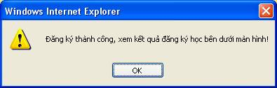
Nếu lớp học đã đầy, chương trình sẽ báo lớp học phần đó đã đầy và không đăng ký được.
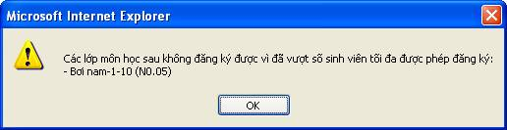
Nếu lớp học trùng thời gian với các lớp học phần bạn đã đăng ký, chương trình không cho phép đăng ký và sẽ thông báo trùng cho bạn .
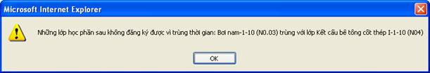
Đối với những trường hợp đăng ký môn học có cả lớp học phần Lý thuyết và Bài tập, sinh viên phải chọn lựa cả lớp Lý thuyết và Thực hành tại mỗi lần đăng ký. Khi lựa chọn đăng ký những môn này cần lưu ý: Lớp LT sẽ được chia ra các lớp nhỏ TH cùng nhóm nên khi đăng ký phải lựa chọn các lớp LT và TH cùng nhóm với nhau. Nếu không chương trình sẽ không cho đăng ký và thông báo như sau:
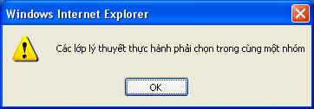
Nút Học nâng điểm nằm bên cạnh nút Đăng ký dành cho những trường hợp sinh viên muốn đăng ký học cải thiện điểm của mình (chỉ áp dụng đối với sinh viên đạt điểm D, D+, C; những sinh viên đạt điểm B, A không được học nâng điểm)
Sau khi đăng ký được thành công, kết quả đăng ký học của sinh viên sẽ được hiển thị ở bảng bên dưới bảng các lớp học phần lựa chọn .
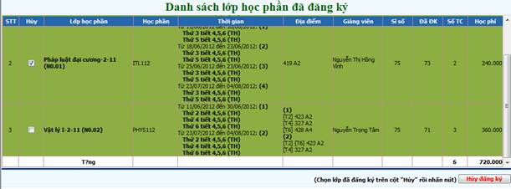
Ở phần Kết quả đăng ký học, có thêm tham số:
- Số TC (số tín chỉ): là số tín chỉ ứng với mỗi môn học mà sinh viên đã đăng ký.
Đối với những trường hợp các bạn sinh viên muốn hủy kết quả đăng ký học môn học nào đó để tìm một sự lựa chọn khác, check vào môn học muốn hủy rồi bấm nút Hủy đăng ký.
3.2 In kết quả đăng ký học
Sau khi các bạn sinh viên đăng ký học xong, cần phải in kết quả đăng ký học ra để theo dõi quá trình học tập của mình vì có thể không phải lúc nào các bạn cũng có thể lên mạng Internet để kiểm tra kết quả đăng ký học.
Cách in kết quả đăng ký học (Có thể lấy bất cứ thời khóa biểu của đợt học nào của học kỳ nào đó trong năm học khác nhau) như sau :
Quay trở lại trang chủ bằng cách bấm vào nút Trang chủ

chương trình sẽ quay trở lại trang chủ, sau đó chọn chức năng Đăng ký học => Kết quả đăng ký học.
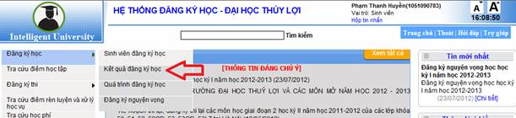

Sau khi chọn theo menu trên, chương trình sẽ đưa tới một chức năng mà sinh viên có thể chọn Học kỳ và đợt học để xem và in kết quả đăng ký học theo các biểu mẫu khác nhau.
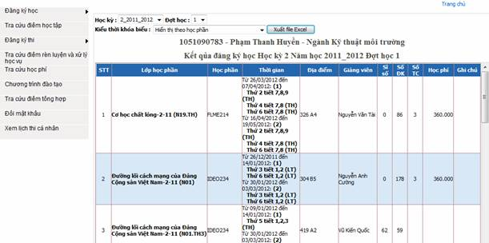
Cách xem là chọn Học kỳ mà sinh viên muốn xem, sau đó chọn đợt học ngay bên cạnh phía tay phải, bấm nút Xem kết quả đăng ký học. Khi đó chương trình sẽ hiển thị kết quả đăng ký học của đợt hoc, học kỳ và năm học mà sinh viên chọn. Có thể chọn kiểu thời khóa biểu và sau đó bấm nút Xuất file excel để chương trình đưa ra cho người dùng file Excel theo mẫu đã chọn.
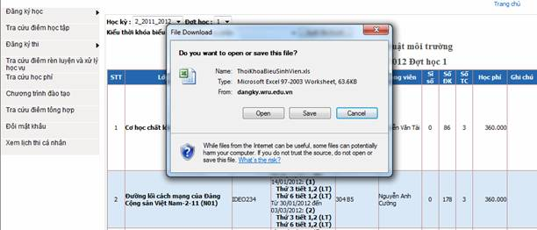
Bấm nút Open để mở ra xem ngay, hoặc bấm nút Save để lưu vào máy tính, sau đó có thể đem file đi in ra để sử dụng.
(Chú ý: Microsoft Excel là một ứng dụng văn phòng của Microsoft (Microsoft Office), máy tính cần phải cài đặt chương trình này khi muốn xem được file trên)
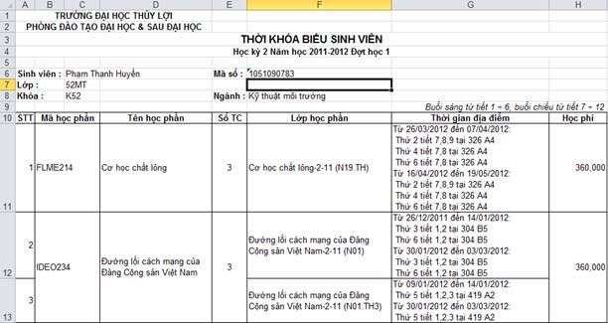
Một kiểu kết quả đăng ký học được lấy ra từ phần mềm
Đây là file excel Thời khóa biểu được chương trình xuất ra theo kiểu lớp học phần. Ở đây có đầy đủ thông tin mà sinh viên cần biết như Họ tên, Mã sinh viên, Lớp, khóa, ngành, các môn học đăng ký học, số tín chỉ, thời gian học và học phí phải nộp.
3.3. Xem quá trình đăng ký học của mình
Để có thể kiểm tra được quá trình đăng ký học tập của mình từ khi bắt đầu đăng ký học, sinh viên sử dụng chức năng Đăng ký học => Quá trình đăng ký học.
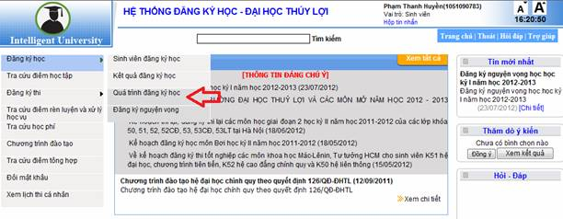
Ở đây cần chọn học kỳ và đợt học và bấm vào nút để xem. Nếu không chọn học kỳ và đợt học, chương trình sẽ liệt kê toàn bộ các môn học mà sinh viên đã đăng ký học. Có các thông tin lưu vết quá trình đăng ký học như Người đăng ký (nếu sinh viên tự đăng ký thì sẽ hiển thị là Sinh viên, Nếu quản trị hệ thống hoặc Cố vấn học tập đăng ký thì sẽ hiển thị tên người đăng ký), thời gian đăng ký (theo giờ của máy chủ).
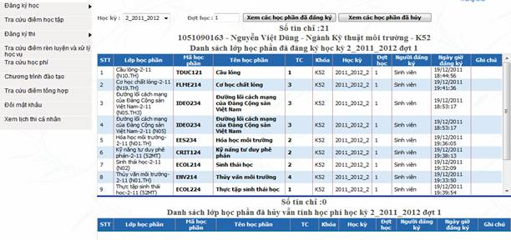
Sinh viên cũng có thể kiểm lại lại dữ liệu đăng ký học mà mình đã hủy bằng cách bấm vào nút
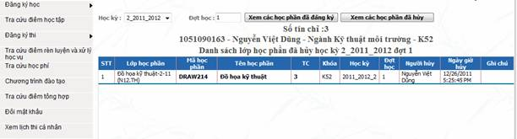
Ở đây sẽ hiển thị đầy đủ thông tin lớp học phần đã bị hủy tại học kỳ và đợt học mà sinh viên lựa chọn
3.4. Đăng ký nguyện vọng học
Nhà trường tổ chức cho sinh viên đăng ký nguyện vọng học trước mỗi đợt học (học kỳ chính, học kỳ phụ) để sinh viên xác nhận nguyện vọng học các môn học với nhà trường. Từ đó, nhà trường có cơ sở để tổ chức kế hoạch phù hợp với nguyện vọng thực tế của sinh viên
Lựa chọn menu Đăng ký học => Đăng ký nguyện vọng để sử dụng chức năng đăng ký nguyện vọng học
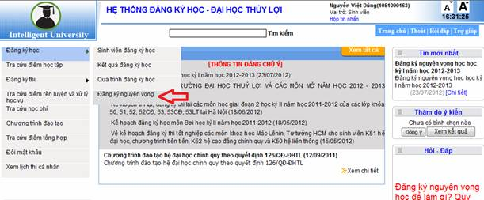
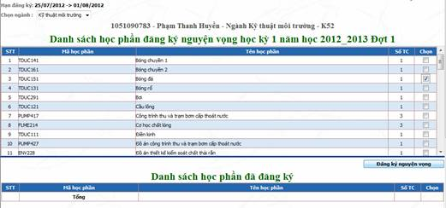
Sinh viên lựa chọn môn học ở ô Chọn và bấm vào nút . Nếu muốn hủy kết quả môn học đã đăng ký nguyện vọng thì lựa chọn môn học ở nút chọn và bấm và nút
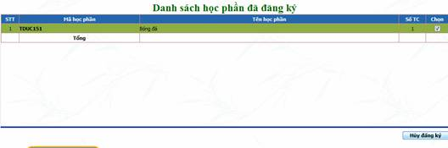
9. Đổi mật khẩu
Sinh viên có thể dùng chức năng Đổi mật khẩu để thay đổi mật khẩu tài khoản đăng ký học của mình
